

Latvijas Universitātes Vadības un uzņēmējdarbības mācību centrs

(LU VUMC)

**IEVADS PROGRAMMATŪRAS TESTĒŠANĀ**

2021

ESF projekts Nr. 8.4.1.0/16/l/001  
‘’Nodarbināto personu profesionālās kompetences pilnveide”



**Lekcija 01**

**Pirmais uzdevums (2 min)**



Izvērtē cik stūru ir attēlotajai zvaigznei

* Ieraksti atbildi čatā

Pirmais uzdevums - sagaidītais rezultāts

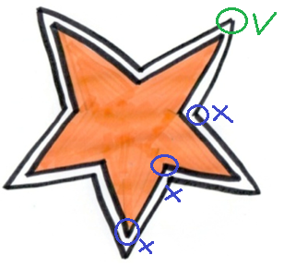

Atbilde: 5 stūri

Mērķis:

* Vizualizēt cik viegli pieņēmumi ieviešas uzdevuma izpildē

**Otrais uzdevums (2 min)**

1. Uz lapas uzzīmējiet attēlu, kas sastāv no 4 figūrām: apļa, kvadrāta, trijstūra un taisnstūra
2. Attēlam jāizpilda šādas prasības:
   1. **Taisnstūris** ir centrā un pats lielākais
   2. Vienādsānu **trijstūris** ir centrā un un nepieskaras nekam ar saviem stūriem
   3. **Aplis**, apmēram tāda paša izmēra, kā trijstūris, pa labi no taisnstūra, ar kreiso pusi pieskaras taisnstūrim
   4. **Kvadrāts** pats mazākais, atrodas virs taisnstūra un pa vidu tam
3. Nofotogrāfējiet savu zīmējumu un pievienojiet to čatā

Otrais uzdevums - sagaidītais rezultāts

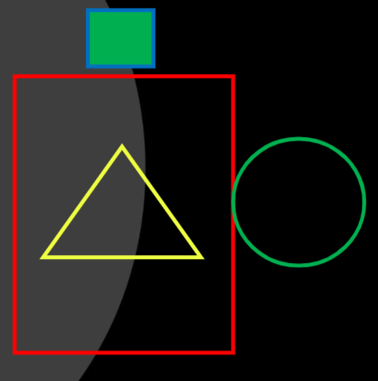

Mērķis:

* Uzsvērt nepieciešamību uzdot klientam jautājumus, lai pārliecinātos, ka ir iegūta visa informācija tai skaitā “pašparsevi saprotamā”

**Trešais uzdevums - darbs grupās (30 min)**

**Uzdevums:** Izmantojot esošās zināšanas par e-komerciju, atrodiet kļūdas mājas lapas darbībā.

1. Vienojieties kurš prezentēs darba rezultātu
2. Atvērt testa lapu <https://buggy-testingcup.pgs-soft.com/task_1>
3. Apskatot lapu izvērtējiet to no poļu lietotāja perspektīvas
4. Pierakstiet visas problēmas, ko esiet identificējuši šajā lapā

Piezīme: Darbu veikt būs daudz vienkāršāk un ātrāk, ja sarunāsieteis savā starpā visa uzdevuma izpildes laikā